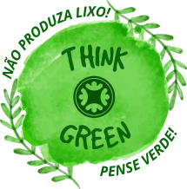
fashion revolution
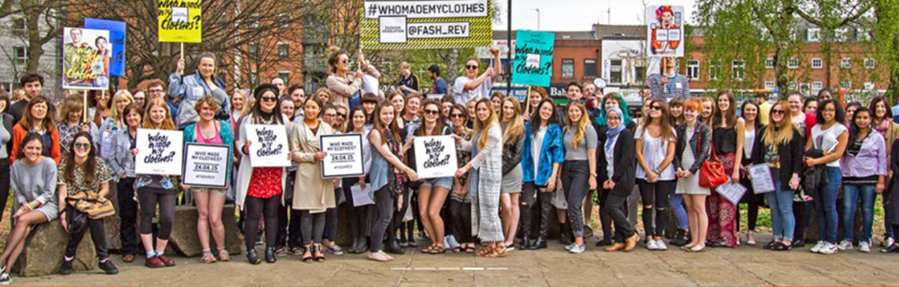
Um app para quem gosta de moda – mas quer consumir de maneira consciente. Este aplicativo é para quem adora andar bem vestido, mas não quer que alguém tenha sido explorado para costurar sua calça ou saia. Afinal, quem nunca ouviu falar de um caso de trabalho escravo envolvendo fornecedores de grifes famosas?
A proposta é trazer ao público, de forma ágil e acessível, as medidas que as marcas – as principais varejistas de roupas do país e empresas que já foram flagradas pelos fiscais do Ministério do Trabalho e Emprego (MTE) – vêm tomando para evitar que as peças vendidas em suas lojas sejam produzidas por mão de obra escrava.
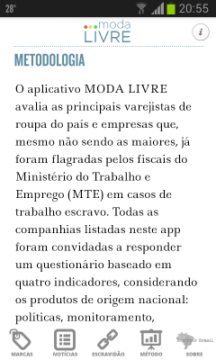
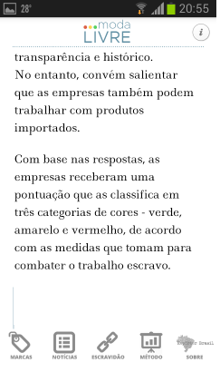

1. O nome do app MODA LIVRE, sugere mais de uma interpretação da expressão.
Marque o(s) significado da palavra LIVRE, nessa expressão:
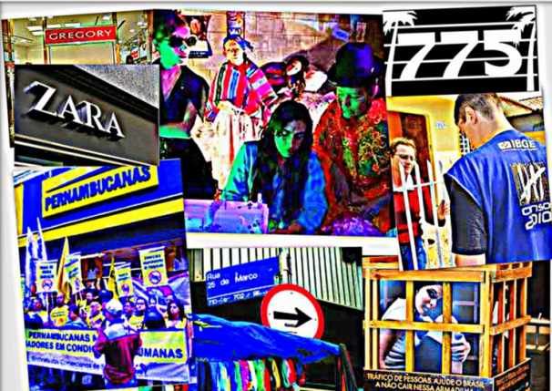
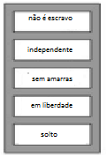
b) Explique o título: MODA LIVRE, de duas maneiras, no mínimo.

Por um fio
Despertou às 6h30, como sempre. Era uma quarta-feira qualquer. Fez empanadas para o café, vestiu-se e caminhou quatro quadras até o trabalho. Entre linhas, fitas e etiquetas, trabalhou das 7h30 às 21h30 na oficina de costura. De olhos castanhos, pele morena e longos fios castanhos com luzes levemente avermelhadas, Maria (nome fictício) trocou seu país – Bolívia – por São Paulo.
Maria passa 14 horas de seu dia, de segunda a sábado e às vezes aos domingos ganhando R$ 3,00 por peça de roupa costurada – uma peça lhe consome cerca de 4 horas de trabalho.
O Estado de São Paulo
Denomina-se trabalho escravo quando o trabalhador possui: jornada exaustiva de trabalho, trabalho forçado, longe de seu país, salário não correspondente ao tempo ao que ele se dedicou.
2. Prove que Maria executava trabalho escravo grifando, no texto, a parte que apresenta cada uma das características citadas na questão.

Baseando-se no que foi descrito pela autora, represente como é Maria.

3. Leia o seguinte trecho:
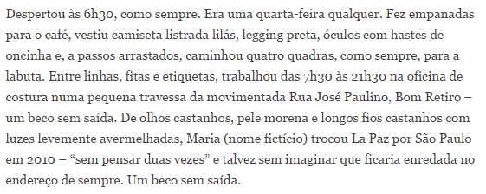

A repórter Juliana, do jornal O Estadão, esteve presente nesses locais para escrever a reportagem. Desenhe o que ela viu.

Como tudo na vida, a “conta sempre chega”, e não adianta correr, vamos ter que pagar em algum momento. É exatamente por isso que todos esses novos termos estão tão em evidência hoje em dia, porque existe uma necessidade de inovar essa indústria que faz tanto parte da nossa vida, mesmo que indiretamente.
Um exemplo que pode demonstrar o impacto da indústria em geral é o estudo feito em 2015 nos EUA pela Levi Strauss & Co, a famosa Levi’s®. De acordo com os dados, uma calça jeans usa 3.781 litros de água em todo o seu ciclo de produção e utilização. Esse número engloba desde o cultivo do algodão, até a fabricação e o cuidado dos consumidores em casa, sendo que só o desenvolvimento da fibra de algodão usa 68% desse total de água. Além disso, não se pode esquecer de citar o impacto causado pelos químicos sintéticos utilizados no processo de tingimento, um problema sério apontado pelo Greenpeace desde 2010.

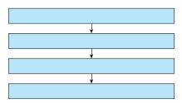
4. Descreva passo a passo a fabricação de uma calça jeans.

RECORTE E VISTA!

